

**Laboratorio VIII**

Andrés Antonio Bravo Orozco

A01630783

Laboratorio de Sistemas digitales

**4 and 8bits dividers.**

Introducción

Así como la multiplicación puede ser efectuada utilizando full adders, un divisor se puede implementar con la ayuda de los full subtractors. En este diseño se tomará la entrada A como dividendo y la entrada B como divisor.

DUT

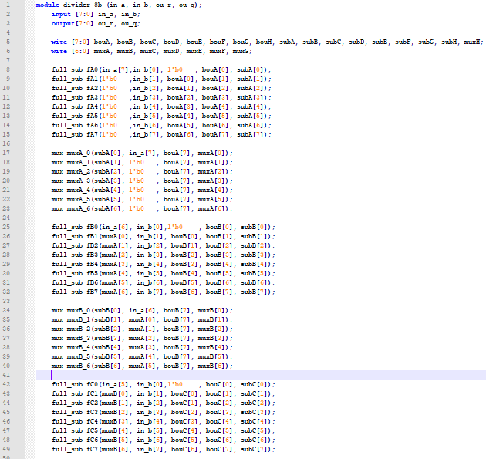

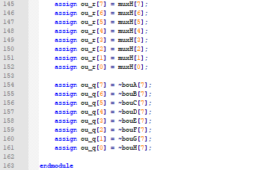

Tesbench

Tabla de verdad y formas de onda

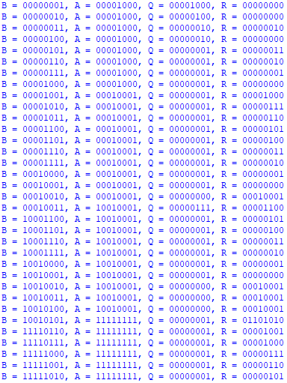

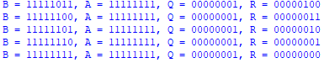

****Formas de onda

**Bidirectional barrel shifter**

Introducción

Un barrel shifter biidireccional usualmente se implementa a través de un circuito secuencial, si se requiere hacer uno de manera combinacional existen varias maneras de implementarlo. En esta práctica se utilizarán las compuertas de Fredkin para lograr este objetivo que recibe 3 entradas, dependiendo de un seleccionador determina si se invierte las entradas con respecto a las salidas o no, de esta forma se puede implementar un barrel shifter de 8 bits como se ve a contnuación.

DUT

Testbench

Formas de onda

**Binary code to 15 segments decoder**

Introducción

Un decodificador a 15 segmentos sirve para mostrar, a través de números binarios predeterminados, todas las posibles letras y números posibles en un display de 15 segmentos.

DUT

Testbench

Waveforms







**32 bits parallel load register.**

Introducción

Un registro sirve para guardar datos y después entregarlos. El registro almacena los datos de forma paralela a partir de un pulso de reloj y contiene tanto un reset ( que inicializa todos los datos a 0) y un preset (que inicializa todos los datos a 1).

DUT

Testbench

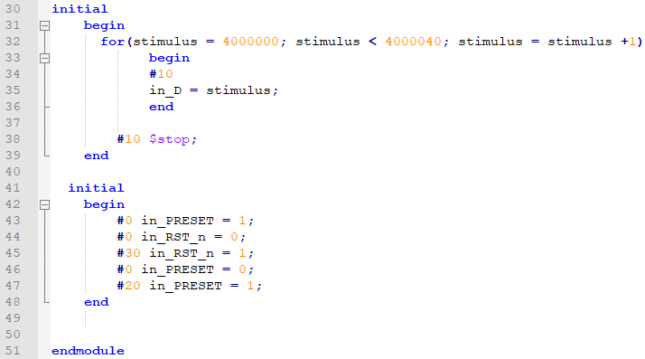

Waveforms

**32 bits register with multiple features**

Introducción

Este es un registro como el anterior pero contiene varias funciones extra, por lo que se usara un selector de 4 bits para seleccionar la funcionalidad requerida. Este registro incluye un reset y un preset, ambos trabajarán usando lógica negada, si el selector esta en 0000, se hará una carga paralela, siel seleccionador esta n 0001, se hará una carga serial a a derecha y si esta en 0010 una carga serial a la izquierda; si el seleccionador esta en 0011 se hará un desplazamiento lógico a la derecha y si esta en 0100 un desplazamiento lógico a la izquierda; si el seleccionador está en 0101 se hará un desplazamiento aritmético a la derecha, de estar en 0110 se hará a la izquierda; por utlimo, si el selector está en 0111 se hará un desplazamiento circular a la derecha y al estar en 1000 se hará a la derecha. Si el selector esta en un vector que no corresponde a ninguno de los anteriores, se hará una carga serial.

DUT

Testbench

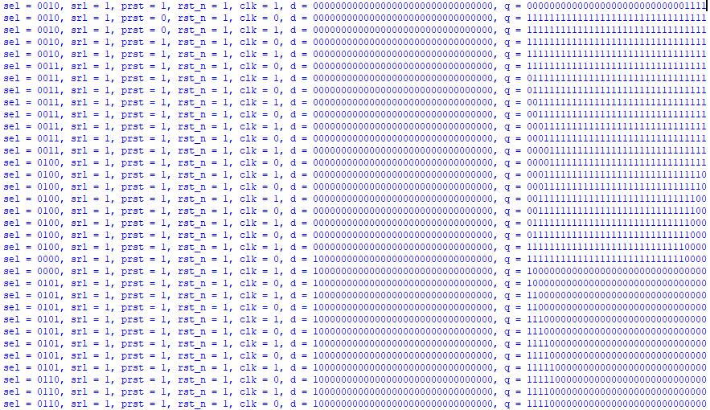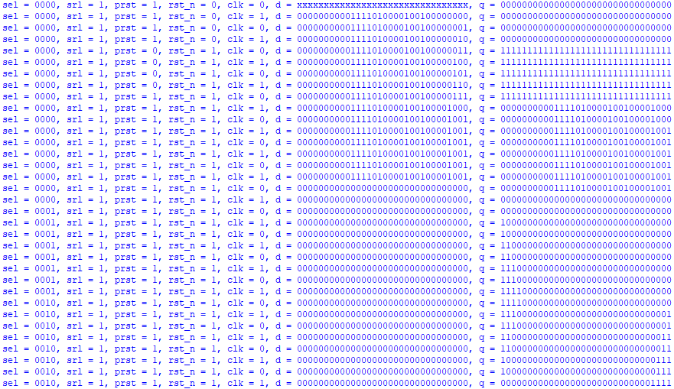Considero que el funcionamiento es más legible a partir de la tabla de verdad, por lo que añadiré tanto la tabla como las formas de onda

Formas de onda

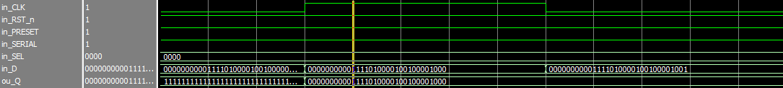



**Conocimientos adquiridos**

* Aprendí mejor a utilizar funciones de programación behavioral como lo es el always, el for y el case